Раскроем еще одну страницу архивного документа и расскажем о дополнительных льготах красным партизанам и военнослужащим.
90 лет назад – 3 октября 1931 года на заседании Президиума Новороссийского городского Совета заслушивался вопрос докладчик т. ТАРАСОВА «О дополнительных льготах красным партизанам»:
«Предоставить красным партизанам скидку в 50% на билеты в кино, театры и во все увеселительные места. Предоставить любителям красным партизанам охотникам бесплатные удостоверения на право охоты. Посещение садов, музеев, стадионов красным партизанам бесплатно».
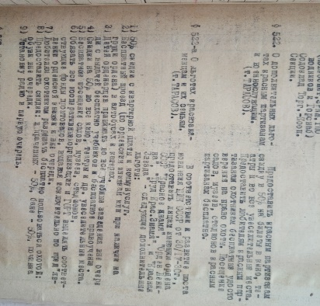
Так же заслушивался вопрос т. ТАРАСОВА «О льготах краснознаменцам и их семьям»:
«В соответствии и развитие постановления ЦИК СССР от 30.091030 г., предоставить лицам, имеющим ордена СССР «Красное знамя», «Ордена Ленина», «Трудового Красного Знамя» и «Красная Звезда» - следующие дополни тельные льготы: -
- 50% скидка с квартирной платы и коммунуслуг.
- Бесплатные проезд (по орденским книжкам или при наличии на груди ордена) в автобусах и катерах.
- Детей орденарцев принимать во все учебные заведения вне очереди с выдачей бесплатно учебников и бесплатное правоучение.
- Скидки на 50% во все кино, театры и др. увеселительные места.
- Бесплатное посещение садов, музеев, стадионов.
- Обязать все кооперативные организации и ГОРТ выделять соответствующие фонды промтоваров, выдавая исключительно по предъявлении орденской книжки и вне очереди.
- Любителям охотникам разрешать бесплатно пользоваться охотой.
- Предоставить скидки: в прачечных – 50%, бане – 50%, починка обуви вне очереди.
- Установку радио в первую очередь.»

Фонд № Р-8, оп.1, д.352, л.53

